Wspólne jedzenie posiłków. O rozwój dziecka możesz dbać przy stole
Wspólne posiłki rodziców z dziećmi to nie tylko okazja, żeby zjeść coś pożywnego, ale także szansa na: budowanie poczucia wartości młodego człowieka, dawanie mu przykładu odpowiedzialności oraz dowodów zaufania i szacunku. Jeśli dotąd nie wykorzystywaliście w pełni tej sposobności, zawsze jest dobry moment, żeby zacząć.

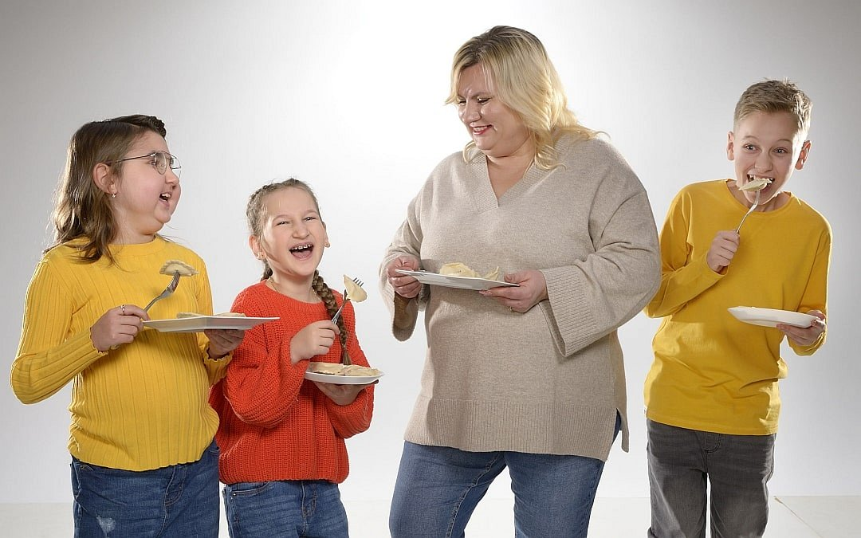
Już od najmłodszych lat warto uczyć dziecko jedzenia wspólnie z rodzicami i rodzeństwem oraz wykorzystywać ten krótki moment na bycie razem. Zjedzenie czegoś smacznego już samo w sobie daje pozytywne odczucia. Jeśli przeżywamy je w gronie bliskich osób, dodatkowo budujemy relacje, które będą procentować w rozwoju dziecka.
Są dwie szkoły wprowadzania nowych pokarmów do menu dziecka przestającego jeść mleko mamy. Pierwsza to klasyczne karmienie przez rodzica: w foteliku, łyżeczką. Druga, zyskująca coraz większą popularność to BLW (z angielskiego Baby-Led-Weaning). Polega na tym, żeby dziecko samo uczyło się jeść różne rzeczy. Podając na talerzyku rozgotowane ziemniaki, mięso czy surówki, na początku trzeba liczyć się ze sporym bałaganem. Mały smakosz najpierw będzie się jedzeniem bawić. Jednak – jeśli jeść będziemy wspólnie, całą rodziną – bardzo szybko opanuje posługiwanie się sztućcami.
Warto wiedzieć, że dziecku przechodzącemu z karmienia piersią na dietę „talerzykową” możemy podawać w większości te same potrawy, które sami jemy. Od około 12 miesiąca życia możemy wprowadzać te gotowane, duszone lub pieczone, dodatkowo posiekane. Różnica jest też taka, że nie przyprawiamy ich tak intensywnie, jak sobie.
Do potraw dla dziecka nie dodajemy:
l
soli,
l
cukru prostego,
l
kiszonych i fermentowanych produktów,
l
alkoholu.
- Dzięki temu dziecko – widząc, że dostaje to samo, co rodzice – będzie jeść chętniej i z większym apetytem sięgnie po nowe produkty i nieznane smaki - przekonuje Anna Marciniak, psycholog i dietetyk z Kliniki Mentalnej, prowadzonej przez Fundację "Na Ratunek Dzieciom z Chorobą Nowotworową". - Tym ważniejsze więc, żeby taki posiłek jeść razem. Jeśli będziemy podawać go dziecku przed albo po tym, kiedy sami jemy – efektu już nie będzie. Co więcej, jeśli będziemy podawać rzeczy inne niż te, które zobaczy na naszym talerzu, wyślemy małemu człowiekowi sygnał, że nie wszystko musi jeść. Że nie wszystko jest jednakowo smaczne – bo pewnie to, co jedzą rodzice jest smaczniejsze - dodaje ekspertka.
A stąd już prosta droga do grymaszenia i „nielubienia na wszelki wypadek” nieznanych smaków. Dużo lepszym wyjściem jest podawanie wszystkim domownikom tego samego.
Nie traktuj jedzenia jak nagrody ani jak kary
Zjedz mięsko, ziemniaczki zostaw? Nie tędy droga. Teoria jedzenia intuicyjnego mówi, że organizm dziecka jest w stanie sam określić, czego i w jakich ilościach w danej chwili potrzebuje. Można to zauważyć już w okresie karmienia piersią. Maluch wybiera, z której piersi będzie jeść, bo pokarm na początku karmienia ma inny skład niż na końcu.
- Podobnie jest u starszego dziecka. Jednego dnia może mieć większą ochotę na ziemniaki, następnego – tylko na mięso - podkreśla Anna Marciniak. - To całkowicie normalne. Zwłaszcza na początku przygody z samodzielnym jedzeniem, dobrze dziecku na to pozwolić. Z czasem, widząc, że mama i tata zjadają wszystko, co mają na talerzu, ono również sięgnie i po to, na co w danej chwili ma mniejszą ochotę.
Trzeba uważać, żeby nie zbudować zbyt emocjonalnych skojarzeń z jedzeniem:
l
nie traktujmy go jako nagrody (jeśli będziesz grzeczny, dostaniesz coś smacznego),
l
ani jako kary (jeśli nie zjesz obiadu, nie pójdziemy na plac zabaw),
l
jedzenie powinno kojarzyć się z naturalną czynnością i przyjemnością spędzania czasu razem.
Ważne, żeby nie zmuszać do jedzenia tych produktów, które naprawdę nie smakują. Jeśli któryś z nowych smaków faktycznie dziecku nie odpowiada, warto to uszanować. Na jakiś czas wyeliminujmy go z domowego menu. Za jakiś czas można spróbować podać go ponownie, w innej formie. Smak zmienia się przecież przez całe życie.
Odłóż telefon i wyłącz telewizor
Jedzenie o określonych porach jest ważne. Wspólne – buduje u dziecka poczucie stabilności, a nawet bezpieczeństwa. Ułatwia też planowanie czasu rodzicom, co w dzisiejszej, zabieganej rzeczywistości nie jest bez znaczenia. Poza tym, stałe pory posiłków są dobre dla naszego zdrowia. Same korzyści!
- Jednak czas na wspólne jedzenie powinien być chwilą tylko dla nas - przestrzega Anna Marciniak. - Poświęćmy go w pełni na to, co jest na stole i na tych, którzy z nami przy nim siedzą. Jeśli w czasie jedzenia zerka się w telefon albo rzuca okiem na grający w tle telewizor, je się więcej. Musząc przetwarzać płynące z różnych źródeł informacje, mózg później odbierze z żołądka sygnał, że jest już najedzony. Fakt, że oglądanie telewizji podczas jedzenia sprzyja otyłości, ma mocne naukowe potwierdzenie - dodaje specjalistka.
Wyłączyć urządzenia elektroniczne warto jednak nie tylko z tego powodu. Warto wykorzystać wspólny moment, by porozmawiać o tym, jak minął dzień. O tym, co ciekawego i ważnego czeka nas w najbliższej przyszłości. Albo zaplanować wspólny weekend czy wyjście do kina. To dobra okazja, żeby obdarzyć się nawzajem uwagą i – troszeczkę przejaskrawiając – lepiej się poznać.
Czas spędzany przy stole bywa jedyną chwilą w ciągu dnia, którą rodzina spędza w komplecie i ma ten czas tylko dla siebie. Ważne przy tym, żeby dziecko miało w dyskusjach prawo głosu. W kulturalny sposób, bez przerywania – ten przykład powinni dać mu sami rodzice – ale na każdy poruszany temat. Czy będziemy rozmawiać o filmie, który oglądaliśmy w kinie, albo o aktualnych wydarzeniach na świecie, dla dziecka to okazja do poznania nowych rzeczy. Do poszerzenia horyzontów i zadawania pytań. Warto odpowiadać na nie, nawet jeśli temat będzie kontrowersyjny. Pokażemy wówczas dziecku, że może zwrócić się do rodziców w każdej sprawie. To buduje zaufanie.
Wspólne gotowanie lepsze od restauracji
Jeśli tylko jest taka możliwość, wspólny posiłek przygotujcie razem. Już samo to daje dużo satysfakcji, uczy współpracy i sprawia, że na koniec jedzenie smakuje bardziej. Każdy przecież dołożył coś od siebie. Nawet małe dziecko może pomóc przy czynnościach odpowiednich do swojego wieku. Rodzicom daje to też okazję do pochwalenia dziecka i docenienia jego zaangażowania. Warto z niej skorzystać.
- Jeśli nawet komuś w kuchni coś nie wyszło, można z tego pożartować i razem się pośmiać – byle na tyle taktownie, by nikomu nie sprawić przykrości. Jeśli będziemy umieli przyznać się do własnych błędów, pokażemy dziecku na najlepszym przykładzie, że w życiu nie zawsze wszystko się udaje i nie ma w tym nic złego - podkreśla Anna Marciniak z Kliniki Mentalnej. - Wyjście całą rodziną do restauracji to natomiast dobry pomysł, żeby coś uczcić, celebrować czy świętować. Raz na jakiś czas warto i w taki sposób wspólnie spędzić czas. Jednak nie zastąpi to obiadów czy kolacji jadanych razem na co dzień w domu. Poza tym – w naszej kulturze nie o wszystkim wypada rozmawiać w restauracji. I nie każdy lubi, kiedy tego, o czym rozmawiamy, słuchają obcy ludzie przy innych stolikach - przestrzega ekspertka.
Nieco podobną sytuacją jest wspólny obiad z gośćmi (czy to jako gospodarze czy też z wizytą). Wtedy ważne jest, żeby nasz rodzinny rytuał nie został zaburzony. Jeśli na przykład jedziemy z wizytą do cioci, u której dzieci nie mają głosu przy stole, uprzedźmy ją. Wyjaśnijmy, po co rozmawiamy przy stole, czemu to służy i dlaczego jest ważne. Porozmawiajmy też z dzieckiem, żeby wiedziało, czego się spodziewać. W podbramkowych sytuacjach, zawsze stawajmy jednak po jego stronie. Od naszej postawy zależy, czy z ludźmi spoza najbliższej rodziny będzie się czuło komfortowo i bezpiecznie.
Zmiany wprowadzaj stopniowo
Jeśli do tej pory twoja rodzina była zabiegana, nie miała czasu dla siebie i każdy jadał posiłki sam, nie jest za późno, żeby to zmienić. Ważne tylko, żeby takiej zmiany nie wprowadzać radykalnie. Nie przewracać do góry nogami przyzwyczajenia i rutyny wszystkich domowników. By nie wywołać oporu i nie zmarnować szansy, modyfikacje planu dnia czy tygodnia warto wprowadzać małymi kroczkami. I obmyślić z wyprzedzeniem.
- Zacząć można od wspólnego gotowania i jedzenia w niedzielę, potem powoli włączać kolacje w pozostałe dni tygodnia. Nie na siłę, bo najważniejsze, żeby cel i sens takiego podejścia widzieli i rozumieli wszyscy. Wtedy szansa na udane, satysfakcjonujące wszystkich domowników wprowadzenie zmiany jest największa - dodaje Marciniak.

Porozmawiajmy o dzieciach
Fundacja Na Ratunek Dzieciom z Chorobą Nowotworową w ramach kampanii „Porozmawiajmy o dzieciach” przygotowała cykl artykułów i webinarów poradnikowych z zakresu psychologii dziecięcej, pedagogiki i dietetyki. W adresowanych do rodziców materiałach poruszane są między innymi takie tematy jak: rozwój emocjonalny dziecka, radzenie sobie z lękiem i agresją, opieka w izolacji czy kształtowanie prawidłowych nawyków żywieniowych. Wszystkie dostępne są bezpłatnie na stronie internetowej kampanii: https://porozmawiajmyodzieciach.pl.
Poradniki powstają we współpracy z zespołem doświadczonych psychologów dziecięcych i pedagogów z Kliniki Mentalnej. To projekt stałego wsparcia psychologicznego i pedagogicznego dla dzieci i ich rodziców, realizowany przez Fundację Na Ratunek Dzieciom z Chorobą Nowotworową w Klinice Onkologii i Hematologii Dziecięcej Przylądek Nadziei we Wrocławiu. Możesz go wesprzeć przekazując 1% podatku, podając w rozliczeniu PIT numer KRS 00000 86210.
* * *

Kontakt dla mediów:
Łukasz Wasiuta
Dyrektor ds. komunikacji i promocji
Fundacja "Na Ratunek Dzieciom z Chorobą Nowotworową"
ul. Ślężna 114 s/1
53-111 Wrocław
tel. kom.: 662.239.879

